Необоснованный отказ в заключении трудового договора запрещен (ст.64 ТК РФ)
Необоснованным отказом в заключении трудового договора считается отказ работодателя заключить трудовой договор с работником по причине, которая не связана с его деловыми качествами.
Отказ в заключении трудового договора может быть обжалован в суд.
Ответственность работодателя

За уклонение от оформления или ненадлежащее оформление трудового договора либо заключение гражданско-правового договора, фактически регулирующего трудовые отношения между работником и работодателем, предусмотрен административный штраф на должностных лиц в размере от 10 тысяч до 20 тысяч рублей; на лиц, осуществляющих предпринимательскую деятельность без образования юридического лица, - от 5 тысяч до 10 тысяч рублей; на юридических лиц - от 50 тысяч до 100 тысяч рублей (ч.4 ст.5.27 КоАП РФ).
При повторном совершении нарушения предусмотрена более строгая ответственность вплоть до дисквалификации руководителя организации на срок до трех лет или административный штраф до 200 тысяч рублей (ч.5 ст.5.27 КоАП РФ).

Уполномоченным органом по защите трудовых прав граждан является Государственная инспекция труда по Республике Башкортостан.

Чтобы Вы могли защитить свои права на основании Трудового кодекса РФ, удостоверьтесь, что Вы заключили с работодателем именно трудовой договор. Кроме того, внимательно и полностью прочтите договор, прежде чем его подписывать.

Настаивайте на заключении трудового договора и не соглашайтесь на работу без оформления трудового договора !

Контакты по вопросам трудового законодательства:

Государственная инспекция труда Республики Башкортостан
г.Уфа, ул. Большая Гражданская, д.24
тел. 8 (347) 277-87-09

Прокуратура Мишкинского района Республики Башкортостан
с.Мишкино, ул.Ленина, д.73
тел. 8 (34749) 2-16-48

Прокуратура Мишкинского района РБ

ПАМЯТКА
о необходимости заключения трудового договора
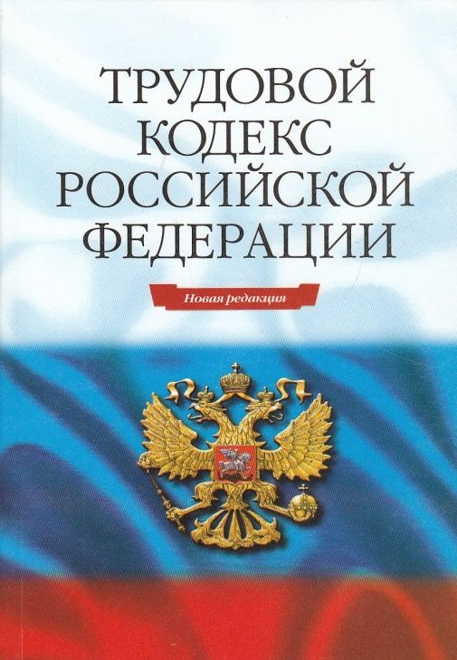

с.Мишкино, 2022

